**VUE组件规范**

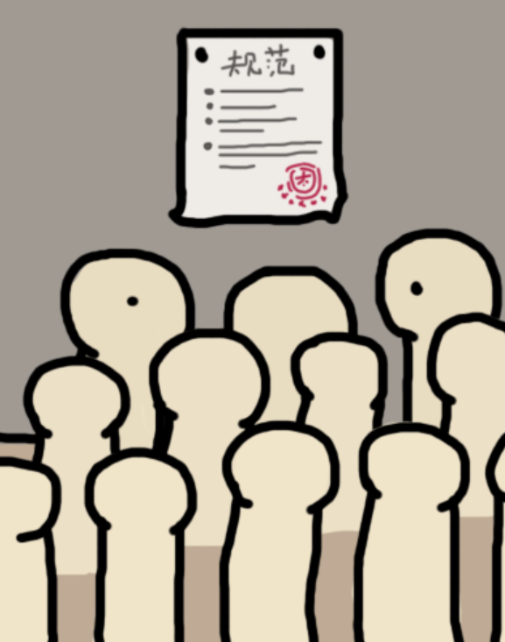作者：Daviant 版本：20190921-1

**目录**

1. 组件抽象 3

1） 何时抽离组件 3

2） 抽象深度（层次） 3

2. 组件编写 3

1） 组件命名 3

2） props原子化 3

3） props验证 3

3. 组件引用和依赖 4

1).何时使用局部组件 4

2)组件依赖关系 4

4. 组件发布 4

1） 发布命名 4

2） 发布注释 4

3） 装饰者模式 4

5. 组件调用优先级 5

1） 公共子组件 5

2） 子组件调用优先级 5

3） 页面调用组件优先级 5

# 组件抽象

## 何时抽离组件

当一个样板（或称为模板，组件）被使用过三次及三次以上，可以封装成组件。或者这个组件可预测性的在之后的工程会有重要用处，可以封装成插件。再或者某个样板（或称为模板，组件）实现难度较高，有学习价值，可以单独抽离成组件。以上只是可以但不必须，只有当团队对某一个样板（或称为模板，组件）依赖性较高，且团队复用大于五次以上，该组件必须抽离。

## 抽象深度（层次）

组件抽象应该遵循目的性抽象，即抽象组件的功能应该明确。在明确抽象功能后，抽象深度应抽象到整个功能完整实现的层次上。

# 组件编写

## 组件命名

组件命名应该遵循有意义，内容简短，可读性（可辨识）的规则，名字使英文，且单词数不应该超过三个，字符个数不超过二十四个，单词分隔使用连字符（-），单词使用小写。

## props原子化

设计props通信时，应该尽可能使用原始类型数据，尽量避免复杂数据。

## props验证

设计props通信时，我们应该保证组件的鲁棒性，验证props是必不可少的。

# 组件引用和依赖

## 1).何时使用局部组件

当一个组件被不同页面调用少于或等于五次，建议使用局部注册组件。当一个组件被不同页面调用大于五次，建议使用全局注册组件。以上只是建议，并不必须。如果一个组件在全局已经被注册，那么局部则不应该再次注册。

## 2)组件依赖关系

我们应该遵守单一职责，高内聚低耦合，我们组件互相不应该有依赖，如过实在无法摆脱依赖，请遵守高内聚思想，将组建合并。

# 组件发布

## 发布命名

每个组件的文件名应该采用驼峰规则，首字母大写，单词数不超过三个，字符数不超过二十四个。

## 发布注释

发布注释应该写在组件顶部，注释方式采用JSDoc方案，注释应体现出作者，版本号，修改次数，最后一次修改日期，协作者，方法，事件，插槽接口，依赖。

## 装饰者模式

一个健全的组件应该遵循开闭原则，我们组件应该开放能够按需自定义的功能，开放的前提是这套自定义方案在当前工程中被用到，否则别做多余的开放。插槽开放，默认插槽位置应该放在最常用的自定义位置。

# 组件调用优先级

## 公共子组件

公共子组件不同于全局子组件，它的出现不是为了解决组件复用问题，而是解决组件依赖问题，当有三个组件或者三个以上的组件使用到同一套实现方案（或组件），想抽离但又考虑耦合度的问题，可以把它抽离成公共子组件，路径应该放到 “@/Library” 文件夹下。公共子组件的规模应该是最小的且没有任何局部依赖关系。

## 子组件调用优先级

组件调用组件，我们称为依赖，对于依赖级别，优先调用开发所依赖的库，如某个工程开发中用到了ElementsUI，优先调用。当开发库的依赖没有所需依赖，则调用公共子组件。如果公共子组件没有所需解决方案，请对该组件内部进行增加，而不是调用同级组件。

## 页面调用组件优先级

优先全局组件调用。全局组件没有，单独引用局部组件。（原则上不允许直接使用公共子组件，在特殊情况下可以忽略）